八年级物理学科 课时计划
年 月 日
题目 | 第2节 生活中透镜 | 第 节 | 第 课时
教学  目标 | 知识与技能：  1．了解透镜在日常生活中的应用。  2．了解照相机和投影仪的成像原理，了解放大镜成像的特点。  3．能简单描述凸透镜成实像和虚像的主要特征。  过程与方法：  1．通过制作模型照相机，培养学生的动手能力。  2．通过对照相机、投影仪、放大镜所成的像的分析，逐步培养学生运用所学基础知识解决实际问题能力。  情感、态度、价值观：  1．通过模型照相机的制作和使用，使学生获得成功的喜悦。  2．通过学习照相机、投影仪、放大镜，激发学生对科学的求知欲，使学生乐于探索自然现象和日常生活中的物理道理，初步建立将科学技术应用于实际的意识。
重点 | 照相机、投影仪、放大镜的成像特点。
难点 | 实像和虚像的主要特征。
媒体使用 | 白板、多媒体电脑、课件；照相机、实物展台、投影仪、幻灯机、放大镜、凸透镜、硬纸板、塑料薄膜、毛玻璃、胶带、自制模型照相机。
教  学  过  程 | [新课导入] （1）复习提问凸透镜成像规律，u>2f，u=2f，2f>u>f，u=f，u<f。（2）显示照相机、投影仪、放大镜等光学器材。今天研究凸透镜这三种应用。  分组实验：用放大镜观察书本上的字，改变放大镜到字的距离，找出变化规律。字放大还是缩小？字和像同侧还是异侧？像是正立还是倒立的？像能用光屏承接吗？如果将字放大更大，放大镜远离还是靠近书本？放大镜距离字多远可以看到正立放大虚像？  [进行新课]  一、放大镜  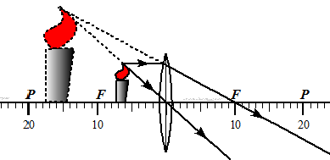  用放大镜观察书本上的字，改变放大镜到字的距离，找出变化规律。  1．放大镜成像特点：物距小于一倍焦距（u<f），物距小于像距（u<v），成正立放大的虚像，物像同侧。  2．放大镜的应用：放大镜、老花镜、体温计、水珠等  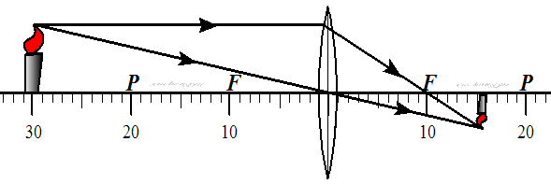  二、照相机  分组实验，将凸透镜对准窗口，观察成像特点。  1．照相机成像特点：  物距大于二倍焦距，像距在一倍焦距和二倍焦距之间（u>2f，2f>v>f ），物距大于像距（u>v），成倒立缩小的实像，物像异侧。  2．照相机的应用  （1）照相机拍完集体再拍单人，应怎样操作？  答：照相机靠近该人，同时镜头前伸，以伸长暗箱。（成实像时，物近像远像变大）。  （2）照相机拍完2寸再拍1寸，应怎么操作？  答：照相机远离该人，同时将镜头后缩，以缩短暗箱。（成实像时，物远像近像变小）。  成实像时，物像距及像大小变化规律：物远像近像变小；物近像远像变大。  （3）镜头被遮挡物挡住了一部分，照片上能出现遮挡物吗？像有什么变化？  答：看不到遮挡物。像形状大小不变，但亮度变暗。  因为遮挡物在一倍焦距内，成正立放大虚像不能呈现在光屏上，因此看不到遮挡物。  因为透镜的焦距没变，因此成像大小形状不变。  因为通过透镜的光线变少，因此照片变暗。  3．照相机主要构造：（1）镜头：相当于一个凸透镜。（2）胶片：相当于光屏。（3）调节控制系统：  ①取景窗：观察所拍景物；②光圈环：控制进入镜头的光的多少；③调焦环：调节像距，控制镜头的伸缩；  ④快门：控制曝光时间。  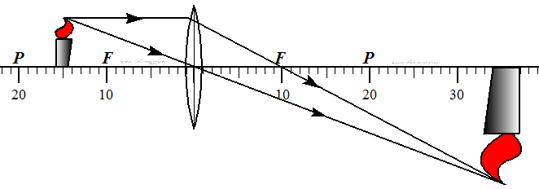  三、投影仪  演示实验，打开手电筒，灯泡前放一个写有F的透明塑料片，调整F和手电筒距离，并对准墙面，观察墙上现象。  1．投影仪成像特点：物距在一倍焦距和二倍焦距之间，像距大于二倍焦距（2f>u>f，v>2f ），物距小于像距（u<v），成倒立放大的实像，物像异侧。  2．投影仪构造特点：（1）凹面镜：会聚光线。（2）螺纹透镜：会聚光线。（3）凸透镜：成像。（4）平面镜：改变光路。  3．投影仪的应用：  （1）要使屏幕上的图像大些，应怎样做？  答：胶片靠近镜头，同时投影仪远离屏幕。  （2）要使屏幕上的图像小些，应怎样做？  答：胶片远离镜头，同时投影仪靠近屏幕。  （3）为了在屏幕上成正立的像，胶片应怎样放？  答：倒放在投影仪上。  四、实像和虚像  1．实像：由实际光线会聚而成的，能在光屏承接。  2．虚像：由反射光线或折射光线的反向延长线相交而形成，不能在光屏承接，但人眼逆着出射光线方向可看到虚像。  [小结]照相机；投影仪；放大镜；实像和虚像  [练习]略  [板书设计]
  第2节 生活中透镜
  一、照相机  二、投影仪 | 三、放大镜  四、实像和虚像
教学反思

